Республика Дагестан
Министерство образования и науки республики Дагестан
Буйнакское районное управление образования
МКОУ «Акайталинская СОШ»
368200 РД, Буйнакский район сел. Акайтала ул. Центральная, тел. 89288734195
Форма 1
Отчет
о реализации «Комплексного плана противодействия идеологии терроризма в Российской Федерации на 2019-2023 годы
в Республике Дагестан» в 2020- 2021 году
за 3 квартал 2020 года
Наименование муниципального образования
Мероприятия по разъяснению сущности терроризма и его общественной опасности, формированию стойкого неприятия обществом, прежде всего молодёжью, идеологии терроризма в различных её проявлениях
- Наименование образовательной организации МКОУ «Акайталинская СОШ»
№ | № пункта Комплексного плана | Наименование мероприятия | Прикрепить ссылку на информацию по проведенному мероприятию  (на сайте школы) | Приглашенные лица | Ответственные исполнители | Общий охват учащихся | Количество детей «группы риска», участвовавших в данном мероприятии
1 | 1 | Единый республиканский урок «Терроризму – нет». | https://akayt.dagestanschool.ru/upload/dagscakayt_new/files/bd/c5/bdc53b29f5c086288af63fe383051ad1.pdf | Заместитель имама села Акайтала – Абдулмеджидов Айтимер Абдулаевич | Инженер по безопасности Меджидов Х. Х. | 34
2 | 2 | Классные часы «Экстремизму нет» | https://akayt.dagestanschool.ru/upload/dagscakayt_new/files/bd/c5/bdc53b29f5c086288af63fe383051ad1.pdf | Участковый села Акайтала – Чиркей, майор Джабраилов Измудин Хизриевич | Классные руководители 2 класса - Абдулализова А. И., 6 класса – Бациков А. Ш. | 74
3 | 3 | Линейка "Вечная память тебе, Беслан!" | https://akayt.dagestanschool.ru/upload/dagscakayt_new/files/bd/c5/bdc53b29f5c086288af63fe383051ad1.pdf |  | Зам. директора по ВР Абакарова И. Д.  Зам. по безопасности Меджидов Х. Х. | 66
3 | 4 | Акция «Мы против террора» | https://akayt.dagestanschool.ru/upload/dagscakayt_new/files/bd/c5/bdc53b29f5c086288af63fe383051ad1.pdf |  | Зам. директора по ВР Абакарова И. Д., старшая вожатая Ражабова Х. А. | 39
4 | 5 | Тематические выставки «Осторожно терроризм!» | https://akayt.dagestanschool.ru/upload/dagscakayt_new/files/bd/c5/bdc53b29f5c086288af63fe383051ad1.pdf |  | Педагог-библиотекарь Абакарова И. Д. | 27
ИТОГО
Количество проведенных мероприятий (указать формы мероприятий, например, классные часы__/беседы__/встречи с представителями правоохранительных органов__ и т.д.) |  |  |  | Количество приглашенных лиц  (представителей религиозных организаций__/общественных организаций___/деятелей культуры и искусства___/правоохранительных органов___ и т.д.) |  | Количество охваченных учащихся (общий охват/дети «группы риска»)  66, детей группы риска нет
Урок – 1/ классный час- 2/ общешкольная линейка – 1/ акция – 1/ тематическая выставка - 1 |  |  |  | Религиозный деятель 1/ Общественные организации/1

- 3 сентября 2020 года в МКОУ «Акайталинская СОШ» в 5 – 10 классах (34 уч.) зам. директора по ВР Абакарова И. Д. провела единый республиканский урок «Экстремизму – нет», посвященный Дню солидарности борьбы с терроризмом. На уроке присутствовал заместитель имама села Акайтала Абдулмеджидов А. А.
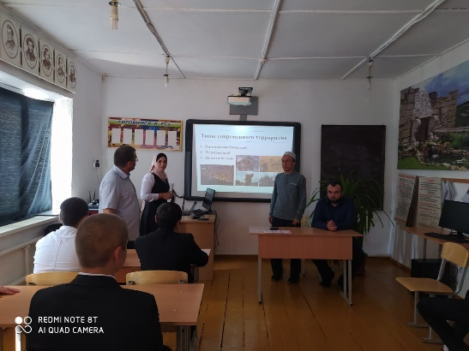
- 4 сентября 2020 года в МКОУ «Акайталинская СОШ» были проведены классные часы во 2– 10 классах (74 уч.) на тему «Экстремизму – нет».

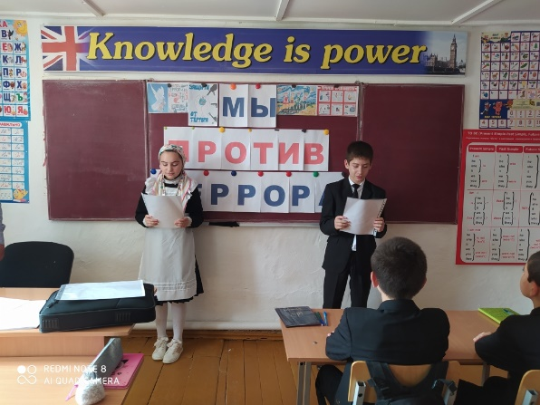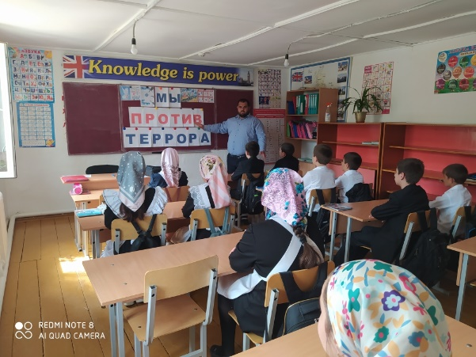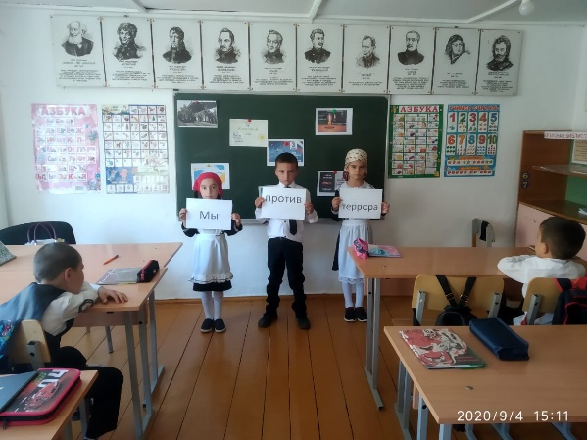

- 5 сентября 2020 года в МКОУ «Акайталинская СОШ» зам. директора по ВР Абакарова И.Д. и зам. по безопасности Меджидов Х. Х. организовали торжественную линейку (66 уч.) «Вечная память тебе, Беслан»

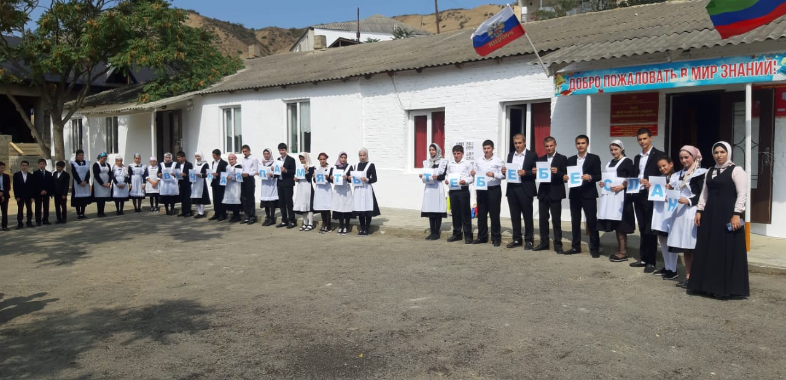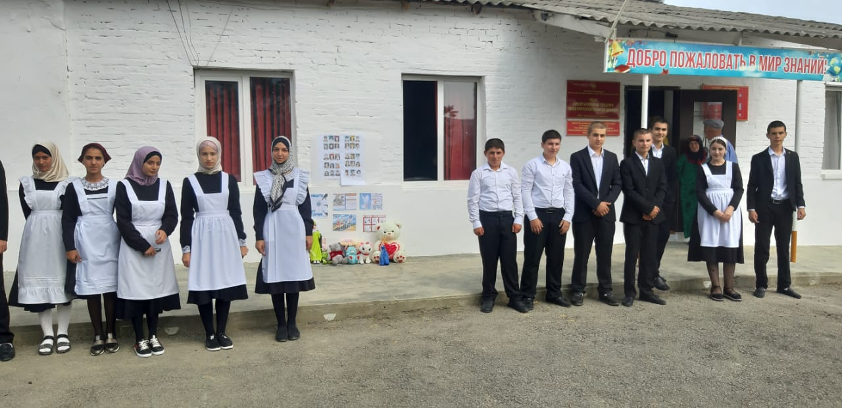

- 5-6 сентября 2020 года в МКОУ «Акайталинская СОШ» под руководством старшей вожатой Ражабовой Х. А. была проведена акция «Мы против террора» (39 уч.).
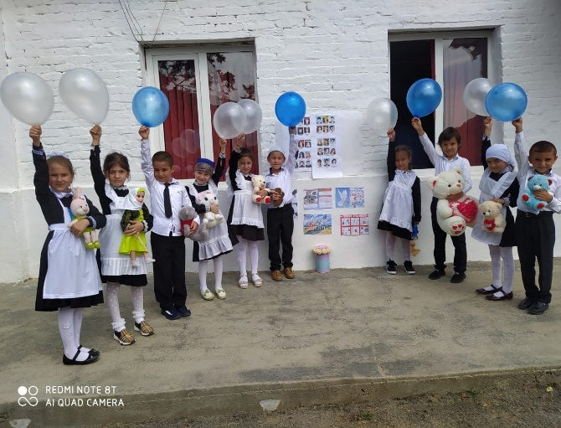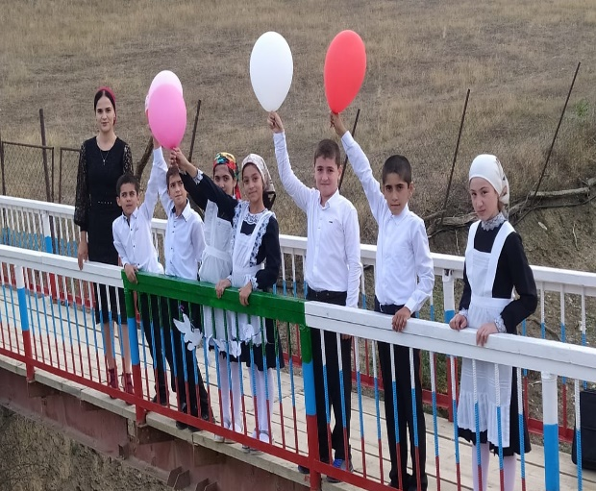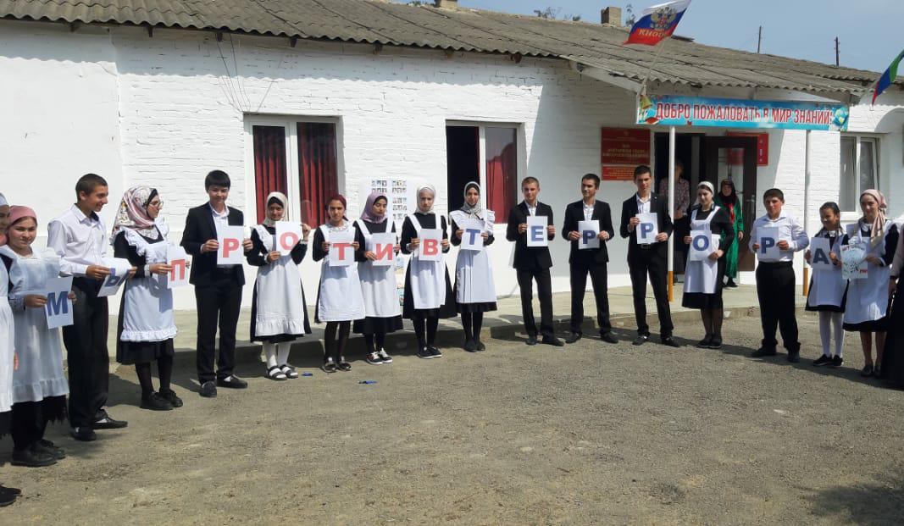

- 7 сентября 2020 года в МКОУ «Акайталинская СОШ» педагог-библиотекарь Абакарова И. Д. организовала тематическую выставку книг и рисунков «Осторожно терроризм!».

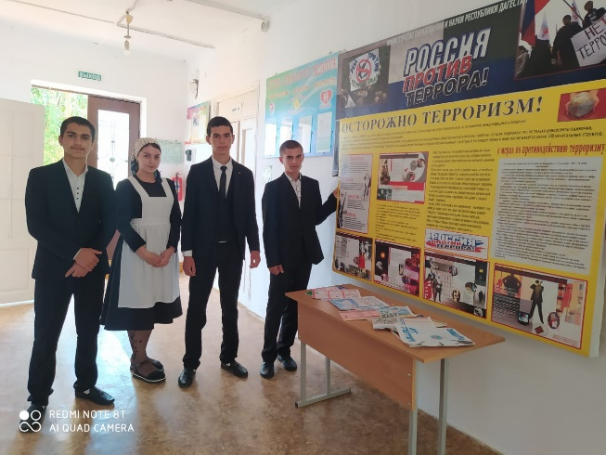

Директор школы: /Л. А. Губаханов/

Дополнительно приложить пояснительную записку с информацией о проведенных мероприятиях, с вложением фото (не более 3-х листов)
Необходимо указать ФИО, должность участников (представителей религиозных, общественных организаций, деятелей культуры и искусства, правоохранительных органов и т.д.) участие которых обязательно
Общее количество мероприятий необходимо указывать по каждой форме проведенных мероприятий

